**Propuesta Temática del Proyecto Integrador**

**Tema:**

**Creación de un prototipo funcional de un diccionario sencillo que facilite la traducción de palabras del español al Kichwa y viceversa.**

**Autor/es:**

**Flores Vargas David Edison**

**Intriago Joan**

**Puertas Luis**

**Toalombo Sara**

**Yanacallo Caiza Andy Esteban**

**Carrera: Tecnología Superior en Desarrollo de Software**

**Índice**

**Apartado I 3**

**Resumen 3**

**Introducción 3**

**Planteamiento del problema 3**

**Descripción y delimitación del tema 4**

**Justificación del tema 5**

**Objetivos de la investigación 6**

**Apartado II 7**

**Marco teórico 7**

**Resumen del desarrollo de software 7**

**Subtema 1: Necesidad y Beneficios 7**

Necesidades: 7

Beneficios: 7

**Subtema 2: Tecnología y Desarrollo 8**

**Bibliografía 8**

**Apartado I**

**Resumen**

**Introducción**

**Planteamiento del problema**

En la actualidad, existen miles de idiomas en todo el mundo. Sin embargo, la mayoría de la población mundial habla sólo un pequeño porcentaje de estos idiomas, mientras que un número reducido de personas habla la mayoría de las lenguas restantes. Muchas de estas lenguas minoritarias son habladas por comunidades indígenas. Lamentablemente, se estima que entre un tercio y la mitad de las lenguas aún en uso desaparecerán para el año 2050. Esto tiene consecuencias graves para las comunidades locales y para la humanidad en general. (Soto, 2022), (UNESCO, 2024)

En Ecuador y en otras partes del mundo, las lenguas indígenas, como el kichwa, han enfrentado desafíos significativos que han llevado a su declive. Factores como la presión cultural, la urbanización, la educación y la globalización de los medios de comunicación han contribuido a la disminución del uso del kichwa. Además, la situación de cada lengua es el resultado de múltiples factores políticos, históricos, económicos y sociales. (UNESCO, 2024)

La relevancia del idioma Kichwa en el país varía significativamente dependiendo de la región. En la Sierra y la Amazonía, el Kichwa mantiene una presencia considerable tanto en el habla cotidiana como en la escritura, siendo una parte integral de la vida cultural y social. En contraste, en la región insular y la costa, el aprendizaje y uso del Kichwa es casi nulo, y su influencia cultural es mínima. No obstante, en la costa, algunas palabras del Kichwa se han adaptado al dialecto costeño, integrándose de manera limitada al léxico local. Esta disparidad refleja las diferencias históricas y socioeconómicas entre las regiones, subrayando la necesidad de esfuerzos específicos para preservar y revitalizar el Kichwa en áreas donde su presencia es menos pronunciada.

En la era digital, la tecnología y la comunicación global pueden amenazar aún más la diversidad lingüística. La UNESCO lidera esfuerzos para preservar e integrar las lenguas indígenas en el mundo digital. Se espera que el Decenio Internacional de las Lenguas Indígenas (2022-2032) ayude a contrarrestar esta tendencia preocupante. (Soto, 2022)

Cada vez que una lengua desaparece, también se pierden formas únicas de ver y comprender el mundo. Es fundamental proteger este patrimonio lingüístico, que alberga cosmovisiones, sabidurías y conocimientos valiosos.

La extinción de una lengua tiene un impacto inmediato en la pérdida de la diversidad cultural, pues cada lengua tiene los medios específicos, históricamente construidos, de concebir, conocer y actuar sobre el mundo, incluyendo la organización cognitiva de conocimientos altamente técnicos asociados a la forma de vida de cada pueblo. (UNESCO, 2024), (Álvarez, 2007)

**Descripción y delimitación del tema**

El Kichwa es una lengua ancestral con una rica historia cultural. Sin embargo, su uso ha disminuido debido a la falta de recursos y herramientas modernas. Este proyecto busca revitalizar el idioma y promover su aprendizaje entre las nuevas generaciones.

La finalidad de este proyecto es desarrollar un prototipo funcional de un diccionario sencillo que permita traducir palabras del español al Kichwa y viceversa. El enfoque se centra en contribuir a la preservación de las lenguas nativas del Ecuador, especialmente el Kichwa del pueblo Chibuleo, mediante una herramienta accesible y fácil de usar. (Red de Comunicadores Kichwas- Ecuachaski, 2014)

Utilizaremos Python como lenguaje de programación para desarrollar el prototipo. La recopilación de palabras se basará en investigaciones lingüísticas y la colaboración con hablantes nativos. La interfaz será minimalista y fácil de navegar.

El prototipo contendrá un máximo de 25 palabras comunes en ambos idiomas. Se enfocará en términos básicos y cotidianos para facilitar su uso por parte de hablantes no nativos para lo cual nuestro campo de acción será:

* Recopilar el vocabulario relevante.
* Diseñar una interfaz simple y amigable.
* Implementar la funcionalidad de traducción.

Con esto, esperamos obtener un prototipo funcional que permita a los usuarios buscar y traducir palabras entre el español y el Kichwa. La contribución a la preservación de las lenguas nativas será evidente al proporcionar acceso a este recurso digital.

**Justificación del tema**

El idioma quichua se divide principalmente en tres dialectos: el llamado lengua del Cuzco, el dialecto de Chinchaysuyo y el dialecto de Quito. Aunque el dialecto del Chinchaysuyo se habla en el Norte del Cuzco, el de Quito tiene más semejanza con la lengua del Cuzco, sobre todo en las formas gramaticales.

“En Ecuador se habla el idioma Kitchwa. En Perú y Bolivia y demás el quechua. que obviamente es diferente, cabe recalcar que también algunas palabras son iguales ya sea en quechua o en Kitchwa, pero si se les entiende.” (TOALOMBO, 2024)

“En la actualidad a los jóvenes poco o nada les interesa conservar el idioma nativo ya sea por la globalización o por el simple hecho de que se avergüenzan de nuestras raíces y no les enseñan a sus hijos el idioma. Empezando por mi, pero no es porque no deseo o me avergüenza si no que como me case con un chico mestizo de la ciudad es un poco complicado ya que yo hablo más el español y vivo rodeado de personas hispano hablantes y obviamente mi hija habla el español. Como lengua materna cabe mencionar que cuando vengo a Ambato donde mi mami hablo el idioma Kitchwa junto con mi hija ya que mi meta es que ella hable dos idiomas.” (Toalombo 2024).

La integración de la tecnología en la enseñanza de la lengua ancestral Kitchwa en el sistema de educación ecuatoriana se revela como un proceso complejo pero esencial en la era contemporánea. El contenido digital en Kitchwa es limitado, lo que pone de manifiesto una necesidad urgente de crear recursos que no sólo sean tecnológicamente avanzados, sino cultural y lingüísticamente adecuados... Las actitudes hacia la educación bilingüe, están marcadas por un deseo genuino de mantener y revitalizar el Kitchwa, pero la implementación práctica se encuentra a menudo con obstáculos. Estos desafíos, subrayan la tensión entre la preservación cultural y la integración de herramientas modernas.

**Objetivos de la investigación**

**Objetivo General**

Crear un prototipo de diccionario sencillo que facilite la traducción de palabras del español al Kichwa del pueblo Chibuleo y viceversa, contribuyendo a la preservación y difusión de las lenguas nativas de nuestro país.

**Objetivos Específicos**

* Recopilación de vocabulario: Investigar y seleccionar un conjunto de palabras simples en español y su equivalente en Kichwa.
* Implementación del Diccionario en Python: Diseñar una estructura de datos (archivos planos, listas o bases de datos) para almacenar las palabras y sus traducciones. Crear funciones para buscar y mostrar las definiciones.
* Validación con Hablantes Nativos: Obtener retroalimentación de hablantes nativos del pueblo de Chibuleo para verificar la precisión de las traducciones y mejorar la calidad del diccionario.

**Apartado II**

**Marco teórico**

**Pueblo Chibuleo**

El pueblo Chibuleo es un pueblo indígena que se encuentra ubicado en la sierra central del Ecuador perteneciente a los pueblos y nacionalidades Kitchwa del Ecuador.

Su idioma oficial es el kitchwa y Castellano como (segunda lengua). Mantienen su vestimenta, fiestas y tradiciones, así como el uso de instrumentos musicales propios como el pingullo, rondador, huanca, bocina.

El nombre "Chibuleo" evoca una planta nativa que alguna vez prosperó en estas tierras, un recordatorio de la profunda conexión que este pueblo tiene con su entorno natural. Sus ancestros, descendientes de la cultura Panzaleo de la provincia de Tungurahua, les legaron un rico patrimonio cultural que se manifiesta en sus tradiciones, vestimentas y cosmovisión.

El pueblo Chibuleo está ubicado en la Sierra Central, al suroeste de la provincia de Tungurahua, en el cantón Ambato, parroquia Juan Benigno Vela, a 12 km de la capital provincial, vía Guaranda.

Actualmente el pueblo Chibuleo es miembro de la Unión de Organizaciones del Pueblo Chibuleo UNOPUCH, que es una organización de segundo grado, afiliada al Movimiento Indígena del Tungurahua MIT, al ECUARUNARI y a la CONAIE. Además, existen comunidades organizadas en la AIET, filial de la FEINE. (MInisterio de educacion, 2008)

**Kicwha**

El kichwa es una de las 14 lenguas ancestrales que se hablan en Ecuador, y está reconocido en la Constitución ecuatoriana como idioma oficial de relación intercultural junto con el castellano y el shuar. Aunque es hablado en 13 provincias del país, su variante ecuatoriana tiene particularidades interesantes. Por ejemplo, no cuenta con las vocales “e” y “o”, lo que lo diferencia del quechua que se habla en otros lugares.

A pesar de ser uno de los idiomas más hablados en Ecuador, aún hay pocos estudios sobre él en el país. Conocer el kichwa y otros idiomas ancestrales nos acerca a nuestras raíces y nos ayuda a entender nuestro entorno. Además, muchas palabras del kichwa han sido adaptadas al español coloquial, especialmente en la Sierra. Palabras como “chuchaqui”, “llucho”, “chaquiñán”, “guambra”, “huasipichay”, “carishina” y “chachay” provienen de esta lengua.

**Python**

Python es un lenguaje de programación ampliamente utilizado en las aplicaciones web, el desarrollo de software, la ciencia de datos y el machine learning (ML). Los desarrolladores utilizan Python porque es eficiente y fácil de aprender, además de que se puede ejecutar en muchas plataformas diferentes. El software Python se puede descargar gratis, se integra bien a todos los tipos de sistemas y aumenta la velocidad del desarrollo. (AWS, sf)

El lenguaje Python se aplica a varios casos de uso en el desarrollo de aplicaciones, incluidos los ejemplos siguientes:

* Desarrollo web del lado del servidor
* Automatización con scripts de Python
* Realizar tareas de ciencia de datos y machine learning
* Automatización de pruebas de software

**Diccionario**

Según la Academia Española, un diccionario es un “Libro en el que se recogen y explican de forma ordenada voces de una o más lenguas, de una ciencia o de una materia determinada”. Como tal, el diccionario está íntimamente unido a otras obras similares como “glosarios”, “léxicos”, “tesoros”, “tesauros” y “vocabularios”, que también ofrecen un inventario de palabras, aunque con ciertas diferencias en su estructura o en sus características. Casi todos presentan las palabras en orden alfabético (o semasiológico) pero hay algunos que las disponen en orden sistemático (u onomasiológico). (BNE, sf)

**Archivos planos**

Un archivo plano es un tipo de archivo de almacenamiento de datos en el que los datos se guardan como texto sin formato. Imagina que es como una hoja de papel en la que anotas información de manera sencilla, sin estructuras complicadas.

En un archivo plano, los datos se organizan en filas y columnas, similar a una tabla. Cada fila representa un registro individual, y las columnas representan los diferentes campos o atributos de esos datos. (AppMaster, 2023)

Los formatos más utilizados para archivos planos son:

* CSV (Comma-Separated Values): En este formato, los valores se separan por comas. Es ampliamente utilizado para intercambiar datos entre aplicaciones y sistemas.
* TSV (Tab-Separated Values): Similar al CSV, pero utiliza tabuladores en lugar de comas como separadores.
* Archivos de Texto Sin Formato: Estos son simplemente archivos de texto con datos organizados en líneas.

**Estructuras de datos**

Las estructuras de datos son formas de representar información en una computadora, además de almacenar datos, tienen un comportamiento interno definido por reglas y restricciones.

Al comenzar en la programación, es crucial entender las estructuras de datos, conocer listas, árboles, grafos, etc., te permite organizar información y escribir código más eficiente.

Las estructuras de datos permiten a los desarrolladores organizar información de manera eficiente, además de diseñar soluciones adecuadas para problemas específicos. (Henry, 2022)

Tipos comunes de estructuras de datos:

* Variables: Almacenan valores individuales.
* Arrays: Colecciones ordenadas de elementos.
* Conjuntos: Colecciones sin duplicados.
* Clases: Definen objetos con propiedades y métodos.
* Árboles y grafos: Utilizados para relaciones jerárquicas y conexiones complejas.
* Tablas: Representan datos en filas y columnas.

**Desarrollo de Software**

Es un conjunto de actividades informáticas dedicadas al proceso de creación, diseño, implementación y soporte de software. (IBM, sf)

El software propiamente dicho es el conjunto de instrucciones o programas que indican a un ordenador lo que debe hacer. Es independiente del hardware y hace que los ordenadores sean programables.

Hay tres tipos básicos:

* Software de sistema, que proporciona funciones básicas
* Software de programación, que proporciona herramientas a los programadores
* Software de aplicación (aplicaciones o apps), que ayuda a los usuarios a realizar tareas.

**Resumen del desarrollo de software**

Elaboraremos un programa en Python que traduzca no más de 25 palabras simples en idioma kitchwa al idioma español y viceversa, esto mediante la creación de una lista que contenga estas palabras y su traducción respectiva. El programa debe tener la capacidad de brindar al usuario la opción de consultar palabras en español y devolver su traducción en kichwa, si la palabra consultada no está dentro de la base de datos, se presentará un mensaje que diga “La palabra que ingresaste no se encuentra en nuestra base de datos”, acto seguido presentar un menú que nos permita visualizar las palabras disponibles o finalizar el programa.

**Subtema 1: Necesidad y Beneficios**

**Necesidades:**

* Preservación de las lenguas ancestrales de nuestro país como patrimonio cultural intangible.
* Conocer sobre nuestras raíces milenarias (de donde venimos).
* Impulsar el aprendizaje del idioma kichwa como cultura general.

**Beneficios:**

* Implementación de un diccionario que traduzca palabras comunes de kichwa a español y viceversa
* Capacidad de aprender un nuevo idioma aparte del inglés.
* Identidad sobre nuestra cultura.

**Subtema 2:**

**Tecnología y Desarrollo**

**Selección de palabras**

Las palabras seleccionadas para la composición y desarrollo de este diccionario son:

Imanalla, kuyani, imashutik kangui, maimudatik shamungui, maimantak rinki, mashi, runa, wasi, mishi, pani, turi, taita, yaya, mama, achachay, wawa.

**Recopilación de datos**

|  |  |
| --- | --- |
| Palabra en kitchwa | Palabra en español |
| imanalla | hola, como estas? |
| kuyani | te amo, te quiero |
| imashutik kangui | cómo te llamas? |
| maimudatik shamungui | de dónde vienes |
| maimantak rinki | a donde te vas |
| mashi | amigo |
| runa | hombre |
| wasi | casa |
| mishi | gato |
| pani | hermana |
| turi | hermano |
| taita, yaya | padre |
| mama | madre |
| achachay | que frio |
| wawa | bebe |

**Algoritmo**

Elaborar un programa en Python que traduzca no más de 50 palabras simples en idioma kitchwa al idioma español y viceversa, esto mediante la creación de una lista que contenga estas 50 palabras y su traducción respectiva. El programa debe tener la capacidad de brindar al usuario la opción de consultar palabras en español y devolver su traducción en kichwa, si la palabra consultada no está dentro de la base de datos, se presentará un mensaje que diga “La palabra que ingresaste no se encuentra en nuestra base de datos”, acto seguido presentar un menú que nos permita visualizar las palabras disponibles o finalizar el programa.

**Determinación de Recursos**

* Lenguaje de programación: Python
* Software
* Hardware
* Recurso Humano nivel de traducción: Toalombo Sara

**Pseudocódigo**

1.- Crear una lista con 25 palabras en kichwa y su traducción al español.

2.- La tabla podría tener las siguientes columnas: palabra_kichwa, palabra_español, pronunciación.

3.- Definir una función para consultar una palabra

4.- Función consultar_palabra(palabra):

Si palabra está en la lista

Mostrar traducción en kichwa y español

Mostrar pronunciación

Sino:

Mostrar mensaje "La palabra que ingresaste no se encuentra en nuestra base de datos"

5.- Definir una función para mostrar el menú

6.- Función mostrar_menu():

Mientras True:

Mostrar opciones:

1. Consultar palabra

2. Ver palabras disponibles

3. Salir

Leer opción

Si opción == 1:

Leer palabra a consultar

consultar_palabra(palabra_a_consultar)

Si opción == 2:

Mostrar todas las palabras disponibles en la lista

Si opción == 3:

Salir del programa

7.- Llamar a la función mostrar_menu para iniciar el programa

mostrar_menu()

Fin

**Diagrama de flujo**

**Programación**

import playsound

traducciones = {

    "achik": "Luz",

    "alli": "Bueno",

    "ayllu": "Familia",

    "chaki": "Pie",

    "chaska": "Estrella",

    "churay": "Poner",

    "inti": "Sol",

    "killa": ["Luna", "Perezoso"],

    "kawsay": ["Vida", "Vivir"],

    "maki": "Mano",

    "mama": "Madre",

    "mashi": "Amigo",

    "mikuy": "Comer",

    "ñawi": "Ojo",

    "pacha": ["Tierra", "Tiempo"],

    "pukllay": "Jugar",

    "rimay": "Hablar",

    "runa": "Persona",

    "sacha": "Bosque",

    "sami": "Felicidad",

    "shimi": "Boca",

    "sisa": "Flor",

    "taita": "Padre",

    "tukuy": ["Todo", "Completo"],

    "tuta": "Noche",

    "ushai": "Fuerza",

    "wasi": ["Casa", "Hogar"],

    "yaku": "Agua",

    "yana": "Negro",

    "yura": ["Planta", "Árbol"],

    "wawa": "Niño",

    "yachay": ["Saber", "Conocimiento"],

    "yuyay": "Pensar",

    "kuyay": "Amar",

    "kuychi": "Arcoíris",

    "muyu": "Semilla",

    "nina": "Fuego",

    "puka": "Rojo",

    "rikuy": "Ver",

    "sumaq": "Hermoso",

    "taki": "Cantar",

    "tiyana": "Sentarse",

    "zarapana": "Maíz"

}

def normalizar_palabra(palabra):

    return palabra.strip().lower()

def traducir(palabra, diccionario):

    palabra = palabra.lower()

    if palabra in diccionario:

        return diccionario[palabra]

    else:

        return "Traducción no encontrada"

def mostrar_lista_palabras(diccionario):

    print("Palabras disponibles:")

    for palabra in diccionario:

        print(f"- {palabra}")

def reproducir_audio(ruta_archivo):

    playsound.playsound(ruta_archivo)

while True:

        print("******************" "Menú:" "*******************")

        print("******************************************")

        print("*""1. Traducir palabra""                     *")

        print("*""2. Mostrar lista de palabras disponibles""*")

        print("*""3. Escuchar traducción""                  *")

        print("*""4. Salir""                                *")

        print("******************************************")

        print("Bienvenido")

        reproducir_audio("voz5.mp3")

        opcion = input("Elige una opción: ")

        if opcion == "1":

            print("opcion 1 seleccionada")

            palabra_a_traducir = input("Introduce la palabra en kitchwa que deseas traducir: ")

            traduccion = traducir(palabra_a_traducir, traducciones)

            print(f"La traducción de '{palabra_a_traducir}' es: '{traduccion}'")

        elif opcion == "2":

            mostrar_lista_palabras(traducciones)

        elif opcion == "3":

            palabra_a_escuchar = input("Introduce la palabra para escuchar su traducción: ")

            if palabra_a_escuchar == "achik":

                reproducir_audio("voz2.mp3")

            if palabra_a_escuchar == "alli":

                reproducir_audio("voz1.mp3")

            if palabra_a_escuchar == "ayllu":

                reproducir_audio("voz3.mp3")

        elif opcion == "4":

            print("¡Hasta luego!")

            break

        else:

            print("Opción no válida. Por favor, elige 1, 2, 3 o 4.")

**Pruebas**

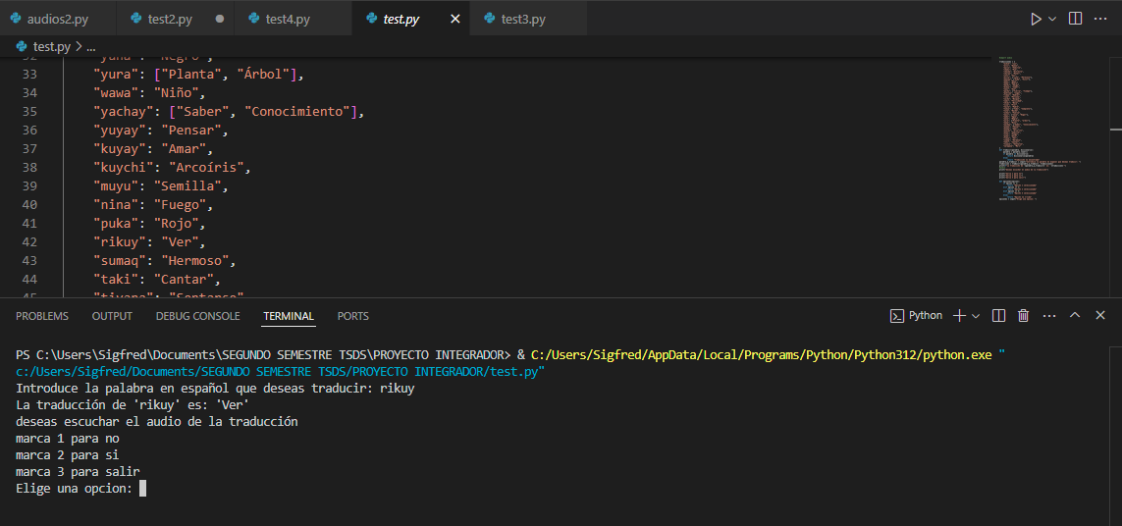

**Conclusiones**

**Recomendaciones**

**Anexos**

1.- Desarrollo del algoritmo

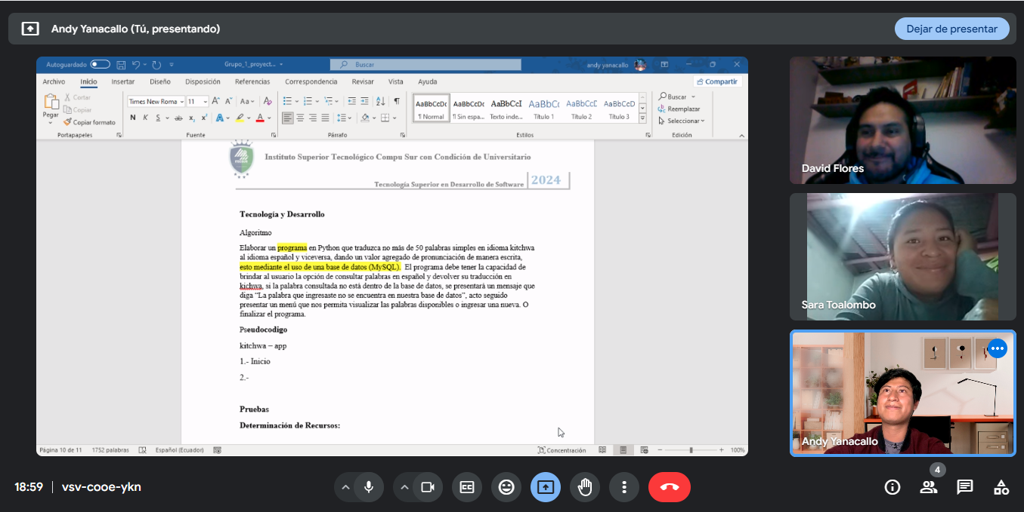

2.- correccion de algoritmo y creacion de pseudocodigo

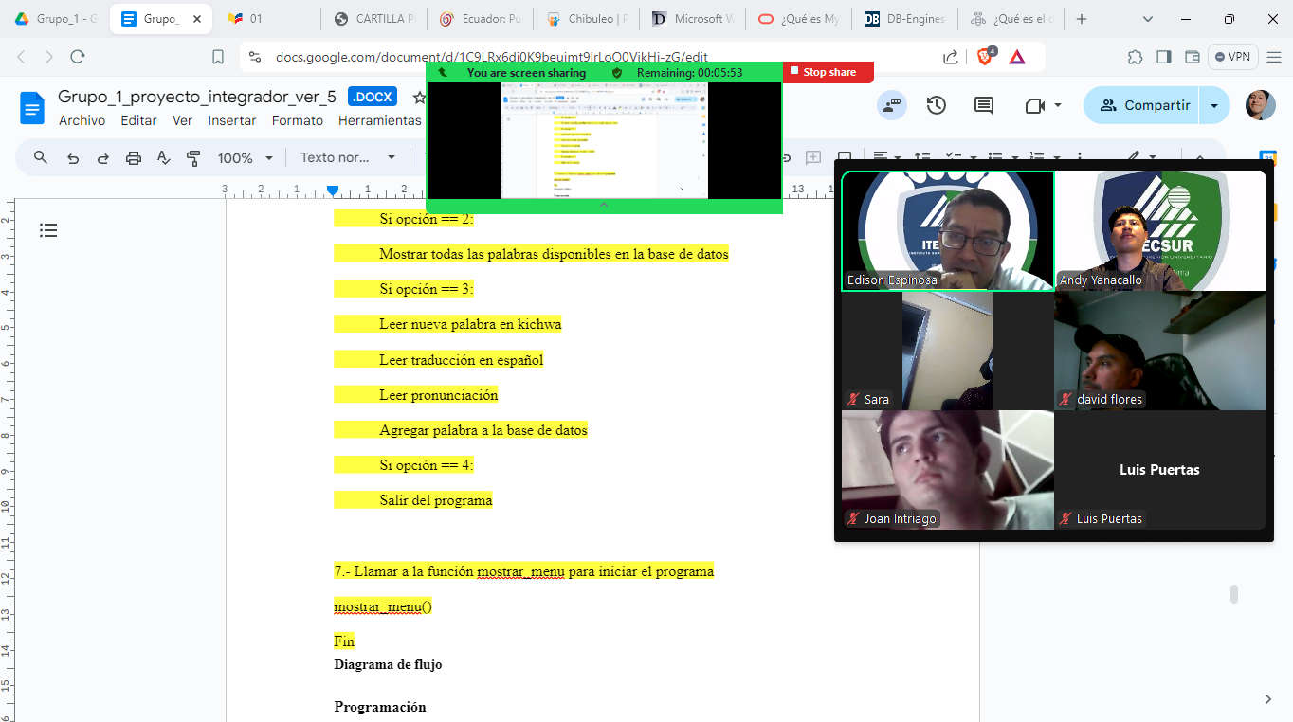

Desarrollo del código

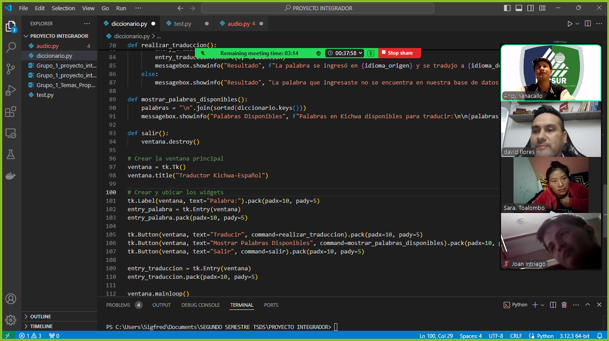

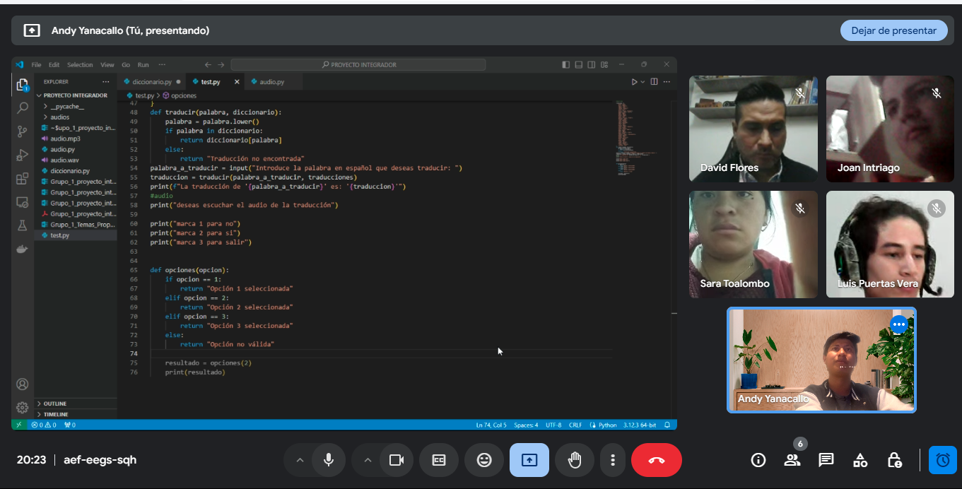

**Bibliografía**

Álvarez, C. (Julio de 2007). *UNICEF*. Obtenido de Estado de las lenguas en las nacionalidades de la Amazonía ecuatoriana: https://www.unicef.org/lac/informes/estado-de-las-lenguas-en-las-nacionalidades-de-la-amazonia-ecuatoriana

Soto, W. J. (Enero de 2022). *FLACSO Ecuador*. Obtenido de El rol de los aplicativos móviles en la preservación del idioma kichwa.: https://repositorio.flacsoandes.edu.ec/bitstream/10469/20447/2/TFLACSO-2024WJCS.pdf

UNESCO. (22 de Marzo de 2024). Obtenido de Un futuro digital para las lenguas indígenas: reflexiones del foro de alianzas: <https://www.unesco.org/es/articles/un-futuro-digital-para-las-lenguas-indigenas-reflexiones-del-foro-de-alianzas>

AppMaster. (22 de Marzo de 2023). *¿Qué es un archivo plano y cómo funciona?* Obtenido de https://appmaster.io/es/blog/que-es-un-archivo-plano

BNE. (sf). *INTRODUCCIÓN A LAS OBRAS DE CONSULTA.* Obtenido de DEFINICION: DICCIONARIO: https://www.bne.es/es/Micrositios/Guias/ObrasReferencia/Diccionarios/#:~:text=Seg%C3%BAn%20la%20Academia%20Espa%C3%B1ola%2C%20un,o%20de%20una%20materia%20determinada%E2%80%9D

Henry. (10 de Febrero de 2022). *¿Qué es una estructura de datos en programación y para qué se utiliza?* Obtenido de https://blog.soyhenry.com/que-es-una-estructura-de-datos-en-programacion/

IBM. (sf). *¿Qué es el desarrollo de software? .* Obtenido de https://www.ibm.com/es-es/topics/software-development

MInisterio de educacion. (2008). *SUBSECRETARÍA DE EDUCACIÓN INTERCULTURAL BILINGÜE.* Obtenido de CARTILLA DE SABERES Y CONOCIMIENTOS DE LA NACIONALIDAD KICHWA PUEBLO CHIBULEO: https://educacionbilingue.gob.ec/wp-content/uploads/2021/01/CARTILLA-PUEBLO-CHIBULEO-ZONA-3_compressed.pdf

Red de Comunicadores Kichwas- Ecuachaski. (13 de Mayo de 2014). *Ecuador: Pueblo Chibuleo.* Obtenido de Enlace Indígena: https://movimientos.org/es/content/ecuador-pueblo-chibuleo

TOALOMBO, S. (2024).